ガイドと歩こう「日本遺産 大山詣り」の道⑭

河原口(海老名)から相模国分寺跡まで
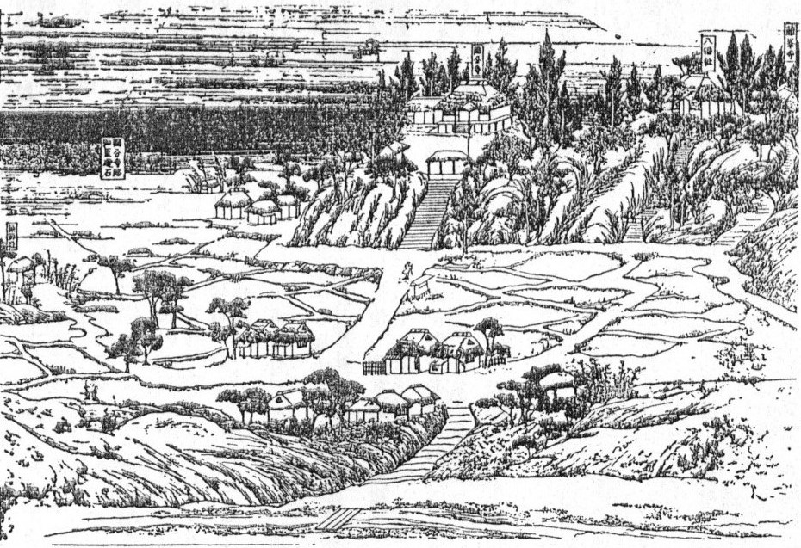
- 安養院と三眼六足稲荷
- 相模川を渡れば大山まで12㎞ 厚木の渡し
- 相模国分寺の法灯を繋ぐ、
海老名氏ゆかりの国分寺
- 青山通大山道の国分宿
- 奈良時代聖武天皇の詔により建てられた
国家寺院、相模国分寺跡

新編相模国風土記稿「国分寺並びに旧跡図」
新編相模国風土記稿

- 日 時 2024年2月17日（土）午前9時～午後0時30分 4.0㎞
- 集 合 厚木駅（小田急・JR） 午前9時
- コ ー ス 安養院～厚木の渡し跡～大縄～音坂～海老名の大ケヤキ～国分寺～
国分宿・高札場跡～温故館～相模国分寺跡
コースは都合により一部変更する場合があります。
- 解 散 相模国分寺跡（海老名駅まで約10分、ご案内）
- 募集人員 40人（先着順）
- 持 ち 物 飲み物、雨具、タオル、帽子、健康保険証 筆記用具など。
- 参 加 費 （資料代・保険料）500円。なお、交通費などは参加者負担。
- 服 装 歩きやすい靴、温度調節ができる服。
- そ の 他 発熱・風邪の方は参加をご遠慮下さい。
- 申 込 み
  - 電 話 原 090-2904-8069（午後5時～7時）
山本 080-1228-8344（午後5時～7時）
● メール 庄司 syouji.takashi@rose.plala.or.jp
● ウォーク時、次回「申込み」を歓迎します。
- 雨天決行。ただし荒天（暴風雨警報など）の場合は中止。

- 入会のご案内
私たちと「日本遺産大山詣りの道 18コース」のガイドをしませんか！
問合せ先 蔦本明（090-2259-3714） 、 原靖夫(090-2904-8069） 、 池田とみ子（080-5492-2293）

主 催 公益財団法人雨岳文庫 雨岳ガイドの会
後 援 伊勢原市教育委員会

今後のガイド日程
大山寺と阿夫利神社
● 日 時：2024年4月20日（土）午前9時～午後0時30分 1.5㎞
- 集 合：伊勢原駅北口
- コース：涅槃寺（茶湯寺）～（大山ケーブルカー）～阿夫利神社下社～（大山ケーブルカー）
～大山寺～女坂～追分社（八意思兼神社）
解 散：追分社（八意思兼神社）
始めに、石段の「こま参道」沿いにあって、石造物を安置する涅槃寺を訪ねてから、大山ケーブルで阿夫利神社下社に移動し、それから、「大山寺」と「女坂の七不思議」を巡ります。平安時代から江戸時代の大山詣りは、主に神仏が一体化した石尊大権現が対象でした。

国登録有形文化財「山口家住宅」ガイド
- 見学料300円 原則、日曜日案内人在席 10:00～12:00、13:00～15:00

神奈川新聞連載
  - 信仰と行楽の旅「大山」（全19回） 2019.3.15～
  - 信仰と行楽の旅「田村通大山道」（全23回） 2019.9.17～
  - 信仰と行楽の旅「柏尾通大山道」（全22回） 2020.9.24～
  - 信仰と行楽の旅「青山通大山道」（全21回） 掲載予定

出 版 物（頒布価格 各500円）ガイドと歩こう「日本遺産 大山詣り」の道 全１７冊
ガイドシリーズ①②③⑤⑨は、駅ナカクルリンハウス（伊勢原駅観光案内所）で頒布
他は、 原(090-2904-8069） ・ 蔦本(090-2259-3714） ・ 池田（080-5492-2293）に問合せ
  - ガイドシリーズ① 大山寺と阿夫利神社 2017.12.15
  - ガイドシリーズ② 大山道合流、道灌ゆかりの地 下糟屋・上粕屋 2018.12.10
  - ガイドシリーズ③ 大山の門前町 2019.8.21
  - ガイドシリーズ④ 水陸交通の要所・厚木と渡辺崋山 2019.1.10
  - ガイドシリーズ⑤ 開村400年の伊勢原 2021.2.6
  - ガイドシリーズ⑥ 海からの大山道・須賀と平塚宿 2019.10.19
  - ガイドシリーズ⑦ 中原御殿と平塚からの大山道 2020.3.21
  - ガイドシリーズ⑧ 三ノ宮とその近辺の文化財を訪ねる 2022.2.5
  - ガイドシリーズ⑨ 日向薬師とその周辺 2020.2.15
  - ガイドシリーズ⑩ 上粕屋（雨岳文庫）周辺 2023.2.18
  - ガイドシリーズ⑪ 岡崎城址とその周辺 2023.4.15
  - ガイドシリーズ⑫ 池端から下糟屋 文化財の道を歩く 2020.5.16
  - ガイドシリーズ⑬ 金目観音とその周辺 2020.12.19
  - ガイドシリーズ⑭ 河原口（海老名）から相模国分寺跡まで 発行予定
  - ガイドシリーズ⑮ 愛甲石田から下糟屋 文化財の道を歩く 2021.3.6
  - ガイドシリーズ⑯ 子易～大山駅 大山詣り いよいよ大山 2021.6.19
  - ガイドシリーズ⑰ 善波太郎を訪ねて里山を歩く 2021.11.20

